Wiosenny eksperyment „Z białego niebieski….”

Masz ochotę zmienić biały kwiat w kolorowy?
To nie są żadne czary – potrzebujesz jedynie kilku produktów i odrobiny cierpliwości.
Potrzebne są:
- wysoka szklanka
- woda
- barwnik spożywczy
- kilka białych tulipanów lub goździków

Zadanie dla dziecka z pomocą rodzica:
- Do wysokiej szklanki nalej wody i rozpuść w niej barwnik spożywczy.
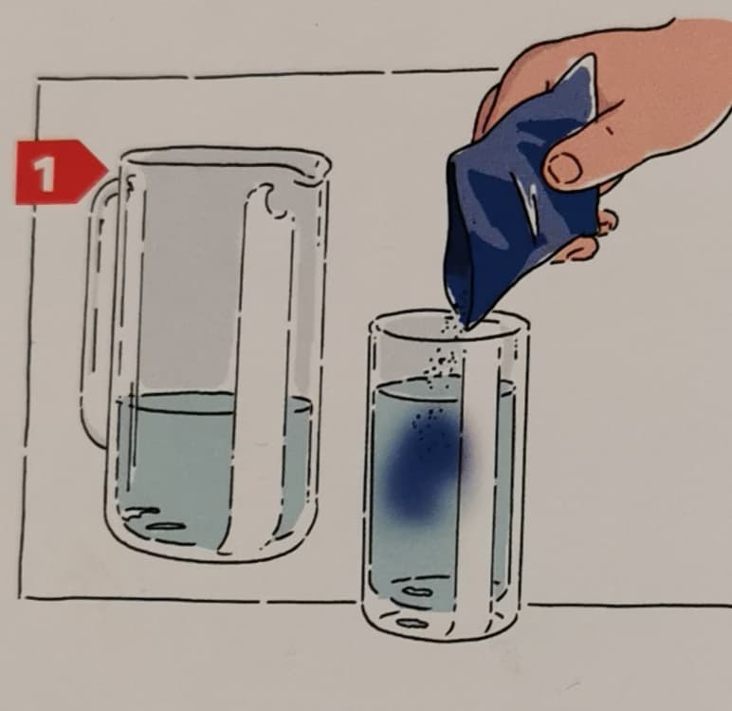

- Odetnij kawałek łodygi kwiatu. W tym celu poproś o pomoc osobę dorosłą. Wstaw kwiatek do zabarwionej wody.
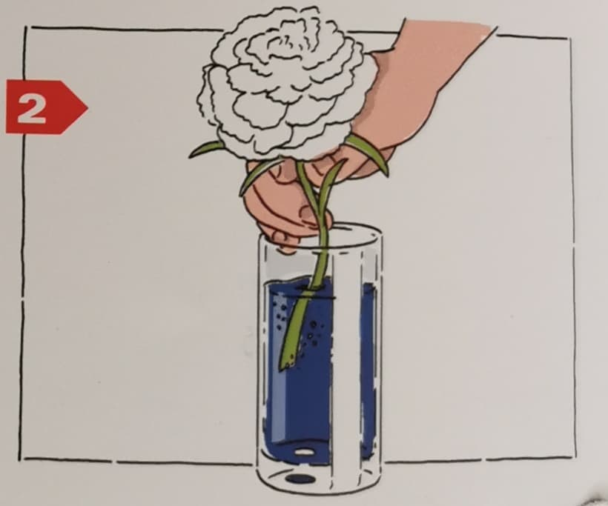

- Eksperyment ten wykonaj rankiem, a w ciągu dnia sprawdzaj, czy kwiatek już się zmienił. Wraz z upływem czasu przejmie on kolor wody.
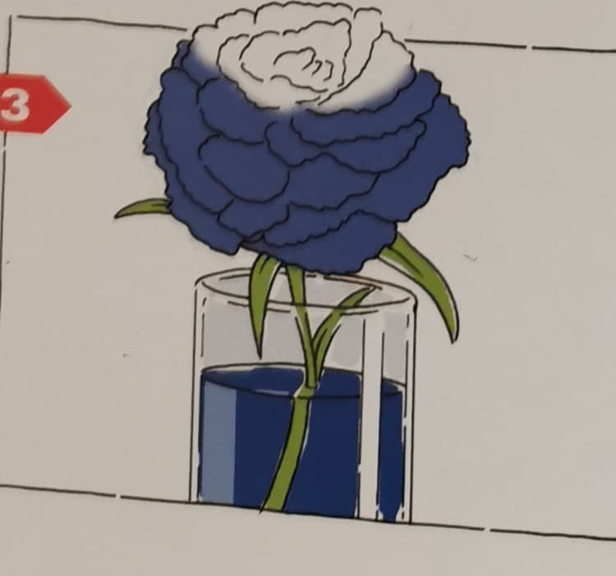

- Sporządź sprawozdanie z przebiegu badania: namaluj trzy kwiaty , a w następnych dniach obserwuj, jak będą się zmieniać. Namaluj zmiany w swoim sprawozdaniu.

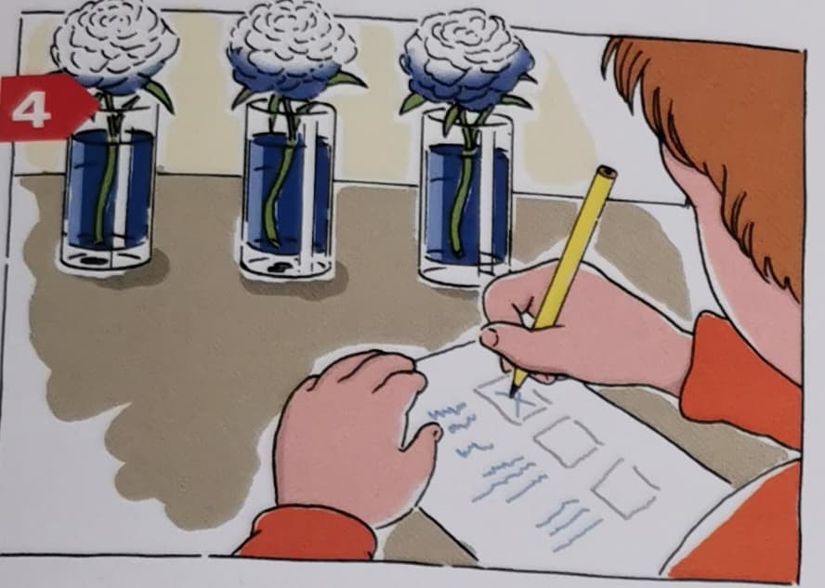

??? Dlaczego tak się dzieje ???
Podobnie jak ludzie i zwierzęta, rośliny również potrzebują do życia wody. Jest ona transportowana od korzenia przez łodygę do kwiatów. Gdy rośliny znajdują się w zabarwionej wodzie, wówczas barwnik wraz z nią dociera do kwiatów, wskutek czego ich płatki zmieniają kolor

